🛠️ MINI–PROYECTO DEL MÓDULO 4. NOEMI GONZALEZ DOMINGUEZ
Objetivo:
Configurar un sistema multiusuario completo y seguro para un aula FP.
Tareas a realizar:
- Crear grupos:
  - alumnos
  - profesores
  - administración
  - HE CREADO LOS GRUPOS CON ESTOS COMANDOS:
  - SUDO GROUPADD ALUMNOS
  - SUDO GROUPADD PROFESORES
  - SUDO GROUPADD ADMINISTRACION
Y LO HE COMPROBADO CON GETEN GROUP ALUMNOS PROFESORES ADMNISTRACION:
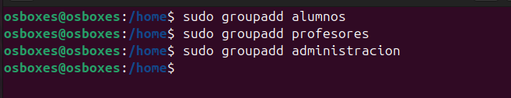
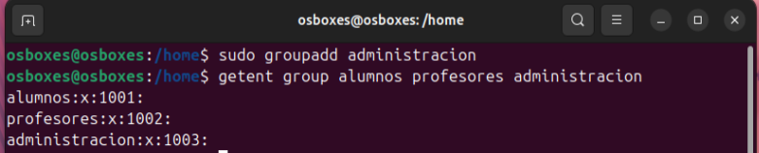
- Crear 10 usuarios:
  - 6 alumnos
  - 3 profesores
  - 1 administración
HE CREADO A LOS USUARIOS YA DENTRO DE SU GRUPO PRINCIPAL:
CON EL COMANDO sudo useradd -m -g alumnos alumno1
  - ASI CREANDO A LOS 6 ALUMNOS QUE SON USUARIOS DENTRO DEL GRUPO ALUMNOS.
LOS 4 USUARIOS PROFESORES EN EL GRUPO PROFESORES, Y EL USUARIO ADMINISTRACION EN LA COMUN.
el comando useradd es de bajo nivel estándar de Linux, el -m crea el /home/alumno1 y -g es para el grupo principal alumnos, asi seria el grupo principal alumnos.
Hemos comprobado que existen con id alumno1, y groups alumno1 nos dice el grupo al que pertenece, ls -ld y la carpeta donde se encuentra. 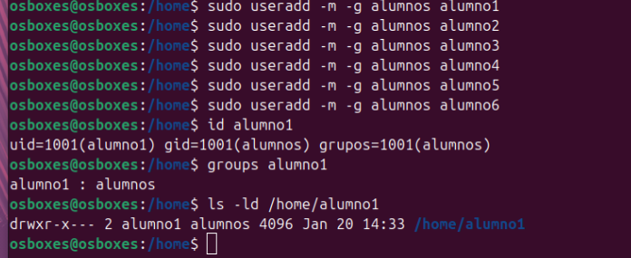
  - 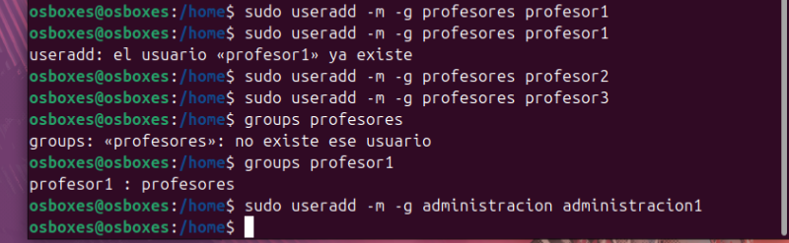
- Crear directorios:
  - /aula/alumnos
  - /aula/profesores
  - /aula/común
Para crear los directorios (carpetas) hacemos : sudo mkdir -p /home/aula/alumnos, otro con /home/aula/profesores y otro con /home/aula/común.
el -p crea los directorios padre si no existen y no den error, para crear rutas largas.
mkdir crea carpeta, mkdir -p ruta/larga crea toda la ruta y -p crea padres y evita errores.
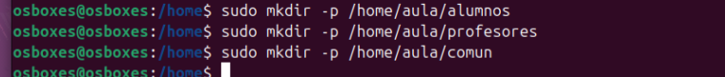
- Asignar permisos:
  - alumnos → rwx en su carpeta / lectura en comun
  - profesores → rwx en su carpeta, lectura/escritura en comun
  - administracion → acceso completo a todo
  - CON ESTE METODO SUDO CHOWN ASIGNAMOS EL GRUPO ALUMNOS A LA CARPETA ALUMNOS Y CON SUDO CHMOD 770 DAMOS PERMISOS DEL GRUPO SOBRE LA CARPETA.
  - sudo chown root:alumnos /home/aula/alumnos
alumnos tiene rwx, resto sin acceso, administración entra como root con acceso total, profesores nada en la carpeta alumnos.
En /home/aula/común → alumnos solo lectura, profesores lectura y escritura y admin todo.
usamos dueño (root) → rwx , grupo (profesores) →rwx y otros (alumnos) → r-x
sudo chmod 770 /home/aula/alumnos
sudo chmod 775 /home/aula/común → para el root administración todo, para el grupo profesores lectura y escritura y para alumnos solo lectura.
para comprobar usamos : ls -ld /home/aula/*
ls es para listar archivos y directorios
  - -l muesta permisos, grupo,propietario
-d muestra información del directorio en sí.
/home/aula/* con asterisco es para ver todos los archivos y carpetas dentro de /home/aula
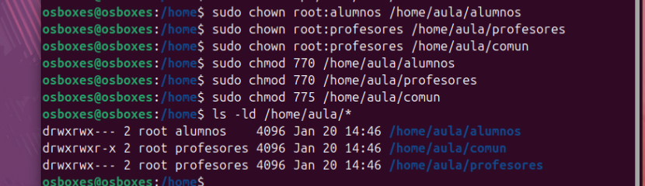
- Aplicar SGID en carpetas departamentales
Es Set group ID, es un bit especial de permisos que se aplica en directorios y archivos también, ahora nos centramos en directorios, es útil en carpetas compartidas por un grupo, para que todos tengan el mismo grupo.
Cuando activamos SGID se verá añadida una s dentro de los permisos: drwxrwsr-x. aplicar SGID a una carpeta: sudo chmod g+s /home/aula/alumnos
g+s activa el SGID para el grupo.
Para común no tiene sentido activar SGID en /home/aula/comun porque no hay un único grupo “departamental” que deba heredarse en los archivos.
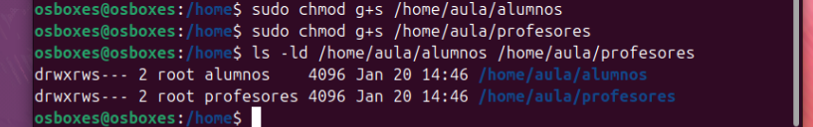
- Aplicar sticky bit en carpeta común
Se aplica a carpetas compartidas, sticky bit es un bit especial de permisos que se aplica en directorios, en el cual solo el dueño del archivo, el dueño del directorio o el root puede borrar o renombrar archivos dentro de ese directorio.
en /home/aula/común varios usuarios escriben en ella (profesores), los alumnos leen, sin sticky bit: cualquier usuario con permisos de escritura podría borrar archivos de otro, con sticky bit: nadie puede borrar el archivo de otro.
Se activa con sudo chmod +t /home/aula/comun
y hacemos ls -ld para comprobar.
La t al final indica sticky bit y el resto de permisos no cambian.
Solo lo hacemos en la carpeta comun porque en:
/home/aula/alumnos y /home/aula/profesores → grupos únicos, SGID ya controla la herencia de grupo.
En /home/aula/comun → varios usuarios pueden escribir.
Poner Sticky Bit asegura que nadie borre archivos de otro.

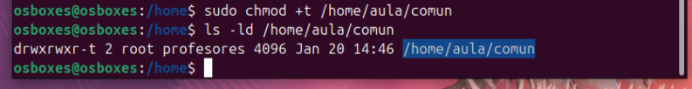
- Implementar ACL para dar permisos específicos a un usuario concreto.
Access Control Lists da permisos personalizados a usuarios en concreto, se utiliza sudo setfacl -m u:alumno1:rwx /home/aula/comun , -m modifica ACL, u:alumno1 usuario al que le aplicamos los permisos, permisos r (lectura), w (escritura) , x (ejecución) y la carpeta donde se aplican.
Para verificar permiso: getfacl /home/aula/comun
-m significa que vas a añadir o cambiar un permiso en la ACL de una carpeta.
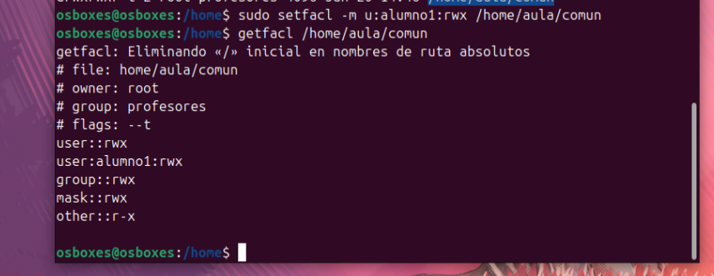

- Documentar toda la configuración
  - usuarios creados
para ver usuarios creados:
cat /etc/passwd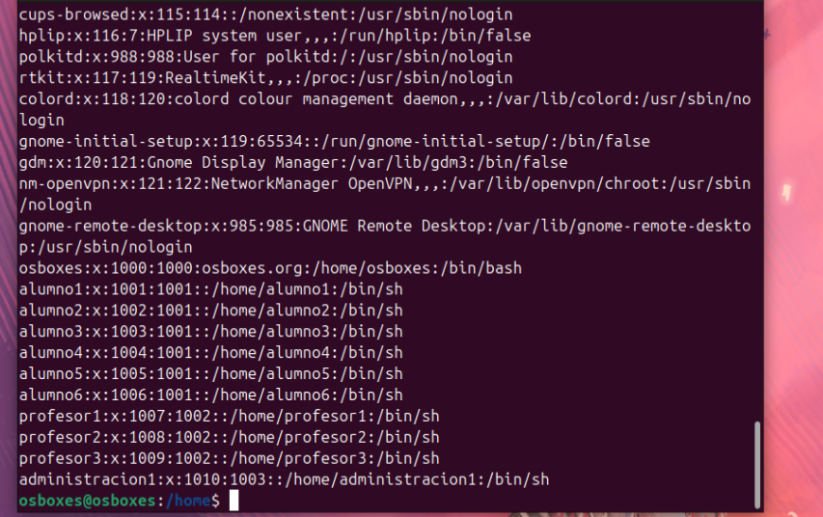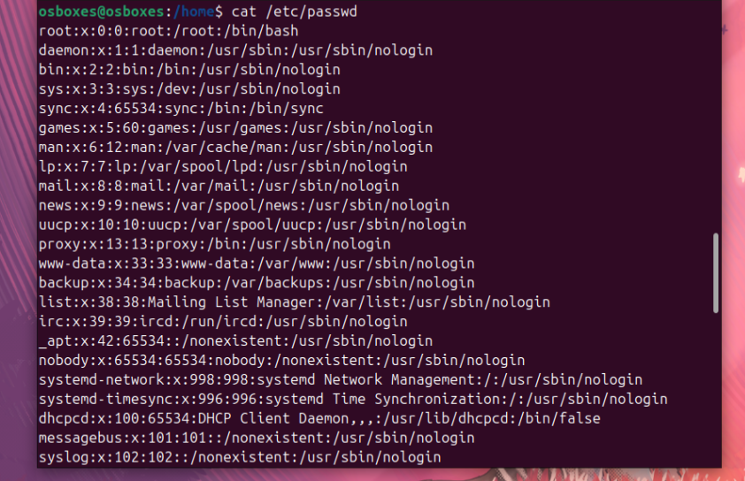
  - grupos
Para ver grupos creados: cut -d: -f1 /etc/group
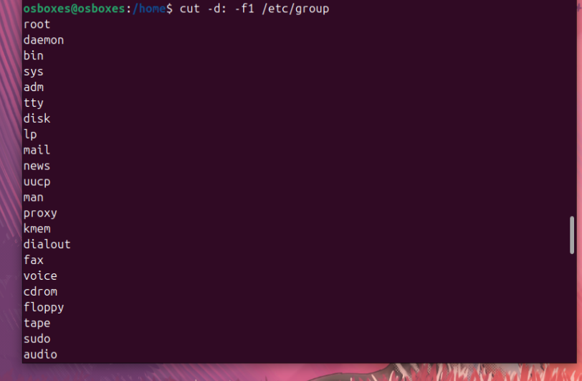
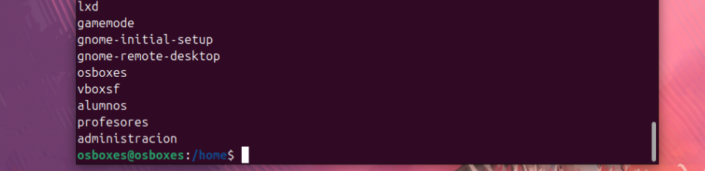
  - permisos
Para ver los permisos aplicado el ACL:
getfacl /home/aula/comun y para ver los permisos de aula: ls -ld /home/aula/* 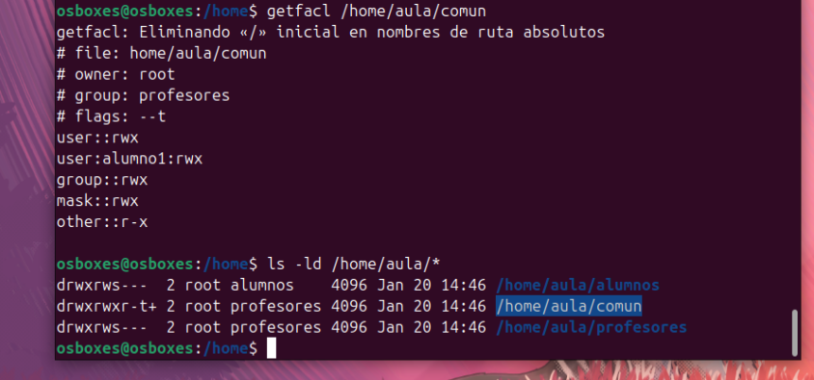comandos utilizados:
